Android实验设计

浙江大学计算机学院
Google公司

2010.06.浙江杭州

实验一：系统安装与HelloWorld
【目的】
安装智能手机开发相关软件平台。
【要求】
- 完成智能手机开发平台安装、以及相关配置
- 并实现Hello World
- 了解项目的基本文件目录结构
【原理】
Eclipse安装原理，Android编程方法
【过程】
- 安装JAVA JDK
下载网址：http://java.sun.com/javase/downloads/

- 安装Eclipse
下载网址：http://www.eclipse.org/downloads/
直接解压拷贝。

- 安装Android
http://developer.android.com或http://androidappdocs.appspot.com/index.html
安装Android的SDK。

- 安装ADT（Android Development Tools）
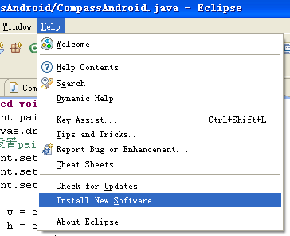
http://developer.android.com或http://androidappdocs.appspot.com/index.html

- 安装手机USB驱动
http://developer.android.com或http://androidappdocs.appspot.com/index.html
也可由系统自行搜索安装，需将手机设置在“应用开发”功能上。如果用模拟器调试，则可暂时不装。
- 建立新项目，实现Hello World。
Open Eclipse.
Click the menu File -> New -> Project.
Expand the Android folder and select Android Project.
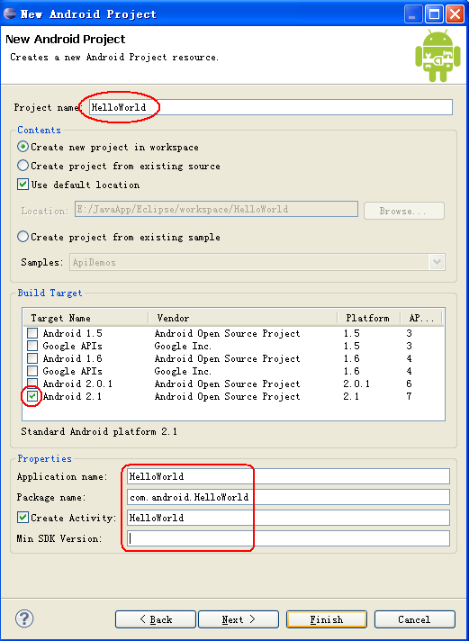
Name the project HelloWorld

得到的文件结构如下：
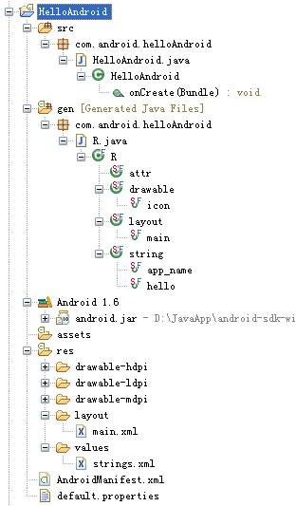
运行：
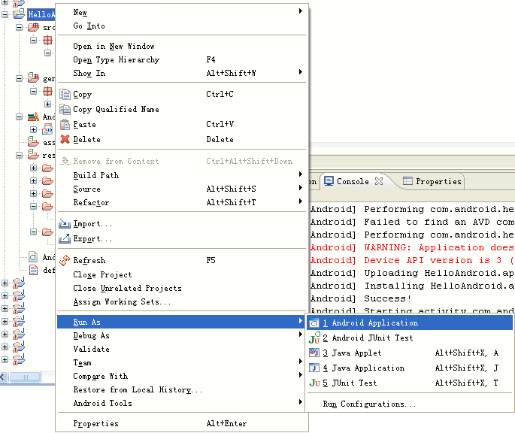

选运行的设备，可以是模拟器，也可以是真机(如果已经连接好真实手机的话)：
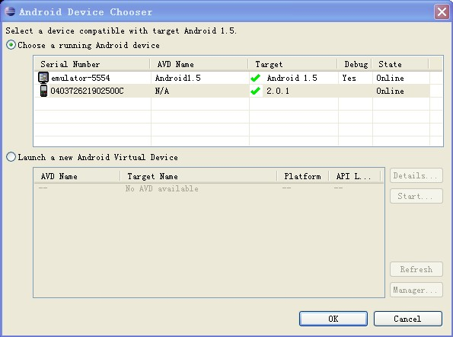
模拟器
真手机

模拟器运行：
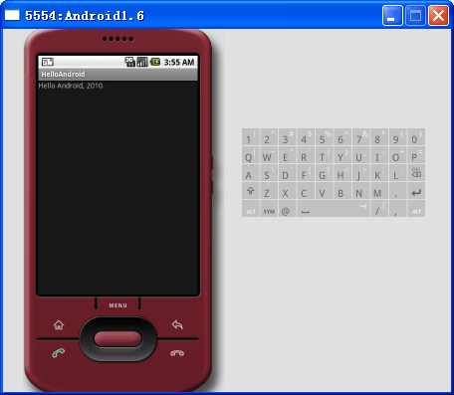

真实手机调试：
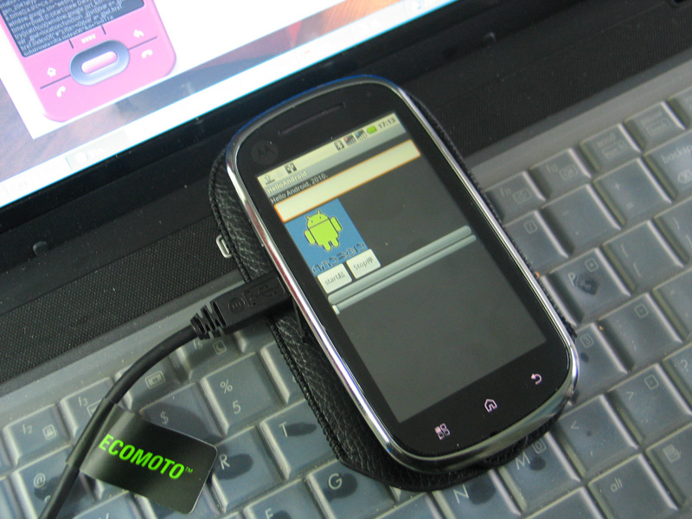

在Android的应用开发中，通常使用的是java语言开发，除了需要熟悉JAVA语言基础知识之外，还需要了解Android提供扩展的java功能。

Android重要包的描述
android.app | 封装了Android应用程序全局模型的高级类。
android.content | 包含用于在设备上访问和发布数据的类。
android.database | 包含了用于浏览内容提供源返回数据的类。
android.database.sqlite | 包含了SQLLite数据库管理类，应用程序可以利用这些类来管理其私有数据库。
android.graphics | 允许你直接在屏幕上绘图的绘图工具，比如画布、颜色过滤器、点和矩形等。
android.graphics.drawable | 提供了用于管理多种可视界面元素的类，这些可视界面元素仅用于显示，例如bitmap和gradient。
android.graphics.glutils | 提供了大量能够在Android设备上使用OpenGL嵌入式系统版(OpenGL ES)绘图的类.
android.hardware | 提供对硬件设备的支持，这些硬件设备不一定会出现在每一个Android设备上。
android.location | 定义Android定位和相关服务的类。
android.media | 定位，视频，音频 和相关的服务
android.net | 用于网络连接的类，功能比ava.net.* 强大。
android.opengl | 提供OpenGL（高性能图形算法行业标准）工具。 3D加速等
android.os | 提供设备上基础的操作系统服务、信息传递和进程间通信。
android.provider | 提供用于方便地访问Android支持的内容提供源的类。
android.sax | 一个可以方便地编写高效、健壮的SAX handler的框架。
android.speech.recognition | 提供用于语音识别的类。
android.telephony | 提供了用于拨打、接收以及监听电话和电话状态的工具。
android.telephony.gsm | 提供了用于从GSM电话上控制或读取数据的类。
android.text | 提供了用于在屏幕上绘制或跟踪文本和文本跨度的类。
android.text.method | 提供了用于监听或修改键盘输入的类。
android.text.style | 提供了用于预览或修改视图对象中文本跨度形式的类。
android.util | 提供了通用的工具方法，例如日期/时间操作、64位编码解码器、字符串数组互换方法和与XML相关的方法。
android.view | 提供了用于处理屏幕布局和用户交互的基本UI类。
android.view.animation | 提供了动画处理的类
android.webkit | 提供了浏览网页的工具。
android.widget | widget包包含了用在应用程序屏幕上的UI元素(绝大部分可视)。

文件格式描述：

Android的相关文件类型：
Java---应用程序源文件
Android本身相当一部分是由java编写而成，而且android应用必须使用java开发

class---java编译后的目标文件：
是由java虚拟机编译而成一个字节码文件，在之前我们用所学的j2ee以及j2se它是一个可执行文件，但是在Android当中它只是一个目标文件即过渡文件

dex---Android平台可执行文件：
Android自己提供了一个虚拟机（Dalvik）,这种虚拟机执行的并非java字节码，而是另一种字节码：dex格式的字节码,在JVM将java文件编译成Class文件后，再次通过Android平台工具将此Class文件转换成dex字节码

apk文件---Android上的安装文件
Apk是Android安装包的扩展名，一个Android安装包包含了与某个Android应用程序相关的所有文件，apk文件将androidManifest.xml文件，应用程序代码（dex文件）资源文件和其他文件打成一个压缩包，一个工程只能打进一个apk文件（有点类似exe文件）。

实验二：界面设计：控件与布局
【目的】
Android编程基础，UI设计。
【要求】
- 了解Android编程原理
- 掌握界面控件设计
- 掌握控件的事件处理编程
【原理】
UI设计原理
【过程】
- 了解各种控件的基本功能
各种控件：
Menu
TextView、EditText、
Button

Radio button
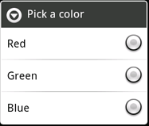
List
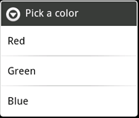
ProgressBar;
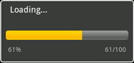
- 了解布局Layout的应用
各种控件通过布局，确定在屏幕上显示的方式，与相互位置关系。有设计一个良好的要机界面，必须了解相关的布局，选择合适的布局安排各个控件。
多种Layout：
AbsoluteLayout
FrameLayout
GridView
LinearLayout
ListLayout
RadioGroup
TableLayout
………
- 利用布局安排各种控件，设计良好用户界面
<LinearLayout xmlns:android="http://schemas.android.com/apk/res/android"
android:orientation="vertical"
android:layout_width="fill_parent"
android:layout_height="fill_parent"
>
<TextView android:id="@+id/TextView01"
android:layout_width="fill_parent"
android:layout_height="wrap_content"
android:text="@string/hello"
/>
<EditText android:id="@+id/EditText01"
android:layout_width="fill_parent"
android:layout_height="wrap_content"
/>
<ImageView android:id="@+id/ImageView01"
android:layout_width="wrap_content"
android:layout_height="wrap_content"
android:src="@drawable/adr"
/>
<LinearLayout android:id="@+id/LinearLayout01"
android:layout_width="wrap_content"
android:layout_height="wrap_content"
android:orientation="horizontal">
<Button android:id="@+id/Button01"
android:layout_width="wrap_content"
android:layout_height="wrap_content"
android:text="@string/btn_name"
/>
<Button android:id="@+id/Button02"
android:layout_width="wrap_content"
android:layout_height="wrap_content"
android:text="@string/stp_name"
/>
</LinearLayout>
<ProgressBar android:id="@+id/progressbar01"
android:layout_width="fill_parent"
android:layout_height="20px"
style="?android:attr/progressBarStyleHorizontal"
/>
<SeekBar android:id="@+id/seekbar01"
android:layout_width="fill_parent"
android:layout_height="20px"
style="?android:attr/progressBarStyleHorizontal"
/>
</LinearLayout>

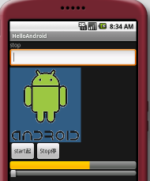

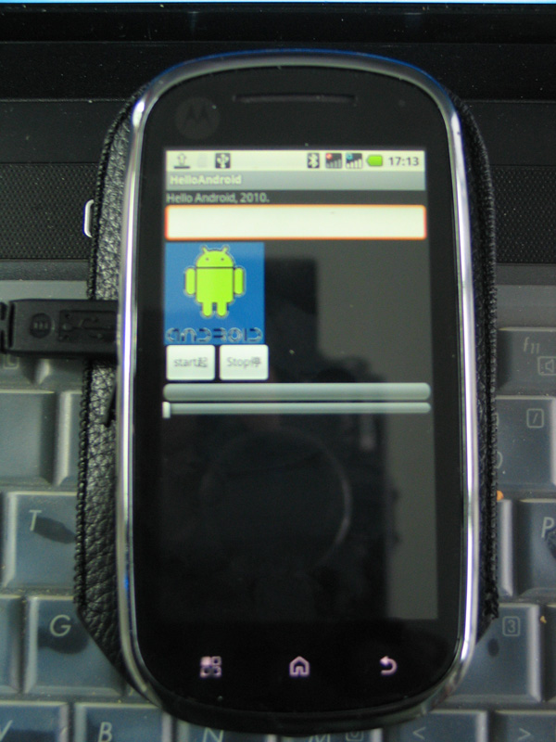

实验三：图形绘制与OpenGL ES
【目的】
在屏幕绘制各种图形，了解OpenGL
【要求】
- 了解在屏幕绘图方法
- 了解OpenGL
【原理】

【过程】
- 绘制直线、园、曲线等各种图形
- 显示字符
- 利用OpenGL ES编程方法
Android中的图形系统采用Client/Server架构。Server (即SurfaceFlinger)主要由c++代码编写而成。Client端代码分为两部分，一部分是由Java提供的供应用使用的api,另一部分则是由c++写成的底层实现。
Android图形系统中通过surface为view创建一个Canvas对象，管理view在surface上的绘图操作。View及其子类（如TextView, Button）要画在surface上。

OpenGL ES (OpenGL for Embedded Systems) 是一个针对嵌入式应用的，免费的，支持全功能2D、3D的跨平台API（OpenGL® ES is a royalty-free, cross-platform API for full-function 2D and 3D graphics on embedded systems - including consoles, phones, appliances and vehicles）。目前主要由3个版本，1.0，1.1，2.0。
OpenGL ES 1.0 是以 OpenGL 1.3 规范为基础的，OpenGL ES 1.1 是以 OpenGL 1.5 规范为基础的，1.1完全兼容1.0。OpenGL ES 2.0 则是参照 OpenGL 2.0 规范定义的。简单的来说，OpenGL ES是OpenGL针对嵌入式应用的简化版，也就是android使用的标准。OpenGL ES 1.1强调api的硬件加速，OpenGL ES 2.0更强调3D能力。
OpenGL ES 1.1和OpenGL ES 2.0之间的关系并不是旧版本和新版本之间的差别，而是一个针对相对低端的应用，一个针对高级应用，OpenGL官方的roadmap也是将这两个版本并行发展的。2.X并不能百分百兼容1.X。
Android现在支持1.X和2.X。OpenGL ES是专为内嵌和移动设备设计的一个2D/3D轻量级图形库，它基于OpenGL API设计，是OpenGL三维图形API的子集。Android里有三个与OpenGL有关的包：
android.opengl
javax.microedition.khronos.egl
javax.microedition.khronos.opengles

public void onDrawFrame(GL10 gl) {
//一般的opengl程序，首先要做的就是清屏
gl.glClear(GL10.GL_COLOR_BUFFER_BIT | GL10.GL_DEPTH_BUFFER_BIT);

//紧接着设置模型视图矩阵
gl.glMatrixMode(GL10.GL_MODELVIEW);
gl.glLoadIdentity();//清空矩阵
GLU.gluLookAt(gl, 0, 0, 3, 0, 0, 0, 0, 1, 0);//视点变换，将相机位置设置为(0, 0, 3)，同时指向(0, 0, 0)点

//设置模型位置旋转及缩放信息
gl.glTranslatef(0.0f, 0.0f, -1.0f);//将模型位置设置为(0, 0, -1)
float angle = 30.0f;
gl.glRotatef(angle, 0, 1, 0);//绕模型自身Y轴旋转30度
gl.glRotatef(angle, 1, 0, 0);//绕模型自身X轴旋转30度
gl.glScalef(1.2f, 1.2f, 1.2f);//设置三方向的缩放系数

//设置颜色
gl.glColor4f(0.0f, 0.0f, 0.0f, 1.0f);
//渲染立方体
mCube.draw(gl, gl.GL_TRIANGLES);
//mCube.draw(gl, gl.GL_LINES);
}

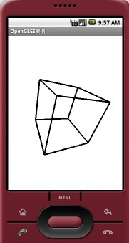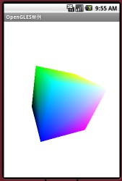

实验四：网络访问与服务
【目的】
掌握Android网络访问方法
【要求】
- 了解手机WEB网站访问编程
- 通过网络进行数据访问
- 了解数据库使用
【原理】
利用Android网络访问协议
【过程】
- 访问WEB网站，通过HttpResponse类，读入网络数据。
Android SDK 网络包：
包 | 描述
android.net | Android网络访问 socket。该包包括URI 类，不仅仅是传统的联网方面。
android.net.http | 处理Android有关Http协议类。
android.net.wifi | 在 Android 平台上管理有关 WiFi(802.11 无线 Ethernet)应用的类。
android.telephony.gsm | 包含用于管理和发送 SMS(文本)消息的类。
读入WEB数据例程：
HttpClient client = new DefaultHttpClient();
HttpGet get = new HttpGet(url);
HttpResponse response = client.execute(get);
HttpEntity entity = response.getEntity();
//尝试读取entity的长度，返回-1表示长度未知
long length = entity.getContentLength();
InputStream is = entity.getContent();
String s = null;
if (is != null) {
ByteArrayOutputStream baos = new ByteArrayOutputStream();
byte[] buf = new byte[512];
int ch = -1;
int count = 0;
while ((ch = is.read(buf)) != -1) {
baos.write(buf, 0, ch);
count += ch;
//如果长度已知，可以通过taskProgress()通知监听者任务执行的比例
if (length > 0) {
listener.taskProgress(this, count, length);
}
//为了更好的演示进度，让线程休眠100ms
Thread.sleep(100);
}
Log.e("HttpTask", "length=" + baos.toByteArray().length);
//返回内容
s = new String(baos.toByteArray());
}
return s;
读入www.google.com网站数据：
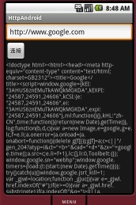

实验五：硬件访问与传感器
【目的】
通过底层API访问手机硬件及手机上的各种传感器
【要求】
- 获取手机上电话、短信等各种功能的编程
- 了解手机上各种传感器的功能与使用方法
【原理】
利用手机本身的功能与相关传感器的使用
【过程】
- 了解程序使用手机电话功能的方法
短信收发：
◆发送短信只需要几行代码，如下：
SmsManager sms = SmsManager.getDefault();
PendingIntent pi = PendingIntent.getBroadcast(this, 0, new Intent(), 0);
sms.sendTextMessage(phoneNumber, null, MsgStr, pi, null);
其中参数phoneNumber和MsgStr均是String类型，表示接收方的电话号码和短信内容
◆接收短信主要是继承BroadcaseReceiver 类 ,覆盖onReceive 函数：
package com.android.TinySMS;

import android.app.Activity;
import android.app.PendingIntent;
import android.content.BroadcastReceiver;
import android.content.Context;
import android.content.Intent;
import android.os.Bundle;
import android.telephony.gsm.SmsManager;
import android.view.View;
import android.widget.Button;
import android.widget.EditText;
import android.widget.Toast;

public class TinySMS extends Activity {
public static final String SMS_ACTION = "com.android.TinySMS.RESULT";
// private TextView message;
private Button snd;
private EditText tel;
private EditText txt;
private SentReceiver receiver = new SentReceiver();

private class SentReceiver extends BroadcastReceiver {
@Override
public void onReceive(Context context, Intent intent) {
if (intent.getAction().equals(SMS_ACTION)) {
int code = getResultCode();
//短消息发送成功
if(code == Activity.RESULT_OK)
Toast.makeText(TinySMS.this, R.string.msg_sent,
Toast.LENGTH_SHORT).show();
}
}
};

/** Called when the activity is first created. */
@Override
public void onCreate(Bundle savedInstanceState) {
super.onCreate(savedInstanceState);
setContentView(R.layout.main);
tel = (EditText) findViewById(R.id.EditText01);
tel.setText("5554"); //模拟器之间互发短信
txt = (EditText) findViewById(R.id.EditText02);
txt.setText("我用自己的程序试试发短信。");
snd = (Button) findViewById(R.id.Button01);

snd.setOnClickListener(new View.OnClickListener() {
public void onClick(View arg0) {
String phoneNo = tel.getText().toString();
String message = txt.getText().toString();
if (phoneNo.length()>0 && message.length()>0){
sendSMS(phoneNo, message);
} else {
Toast.makeText(TinySMS.this,
"请重新输入电话号码和短信内容",
Toast.LENGTH_LONG).show();
}
}
});
}

private void sendSMS(String address, String content)
{
SmsManager manager = SmsManager.getDefault();
Intent i = new Intent(SMS_ACTION);
//生成PendingIntent，当消息发送完成，接收到广播
PendingIntent sentIntent = PendingIntent.getBroadcast(
this,
0,
i,
PendingIntent.FLAG_ONE_SHOT);
manager.sendTextMessage(
address,
null,
content,
sentIntent,
null);
}
}

如果要收发短信，还需在AndroidManifest.xml中声明权限：
<uses-permission android:name="android.permission.READ_SMS"></uses-permission>
<uses-permission android:name="android.permission.SEND_SMS"></uses-permission>

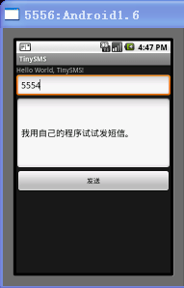

- 手机上有多种传感器，可以对这些传感器进行编程。
Android SDK 中提供的面向硬件的特性
特性 | 描述
android.hardware.Camera | 相机交互的类，可以截取照片、获取预览屏幕的图像，修改理相机操作的参数。
android.hardware.SensorManager | 允许访问 Android 平台传感器的类。并非所有配备 Android 的设备都支持 SensorManager 中的所有传感器。
android.hardware.SensorListener | 在传感器值实时更改时，希望接收更新的类要实现的接口。用以监视硬件中一个或多个可用传感器。
android.media.MediaRecorder | 用于录制媒体的类。
android.FaceDetector | 人脸进行基本识别类。
android.os.* | 可以与操作环境交互的包，包括电源管理、文件查看器、处理器和消息类。
android.hardware.SensorManager 包含几个常量，这表示 Android 传感器系统的不同方面，包括：
传感器类型：方向、加速表、光线、磁场、临近性、温度等。采样率最快、游戏、普通、用户界面。
当应用程序请求特定的采样率时，其实只是对传感器子系统的一个提示，或者一个建议。不保证特定的采样率可用。准确性高、低、中、不可靠。
SensorListener 接口是传感器应用程序的中心。它包括两个必需方法：
onSensorChanged(int sensor,float values[]) 方法在传感器值更改时调用。该方法只对受此应用程序监视的传感器调用。该方法的参数包括：
- 一个整数，指示更改的传感器；
- 一个浮点值数组，表示传感器数据本身。有些传感器只提供一个数据值，另一些则提供三个浮点值。方向和加速表传感器都提供三个数据值。
当传感器的准确性更改时，将调用 onAccuracyChanged(int sensor,int accuracy) 方法。参数包括两个整数：一个表示传感器，另一个表示该传感器新的准确值。
要与传感器交互，应用程序必须注册以侦听与一个或多个传感器相关的活动。注册使用 SensorManager 类的 registerListener 方法完成。
并非所有支持 Android 的设备都支持 SDK 中定义的所有传感器。
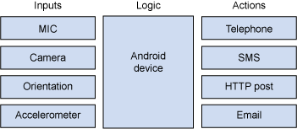
以 Android 为中心的传感器系统

相机拍摄：
package com.android.cameraAndroid;

import android.app.Activity;
import android.os.Bundle;

import java.io.File;
import java.io.FileOutputStream;
import java.io.IOException;

import android.content.Context;
import android.content.Intent;
import android.graphics.PixelFormat;
import android.hardware.Camera;
import android.hardware.Camera.Parameters;
import android.hardware.Camera.PictureCallback;
import android.hardware.Camera.ShutterCallback;
import android.media.AudioManager;
import android.media.ToneGenerator;
import android.net.Uri;
import android.os.Environment;
import android.os.StatFs;
import android.view.Menu;
import android.view.MenuItem;
import android.view.SurfaceHolder;
import android.view.SurfaceView;

public class CameraAndroid extends Activity {

private CameraPreview preview;
private Camera camera;
private ToneGenerator tone;
private static final int OPTION_SNAPSHOT = 0;

@Override
public void onCreate(Bundle savedInstanceState) {
super.onCreate(savedInstanceState);
preview = new CameraPreview(this);
setContentView(preview);
}

@Override
public boolean onOptionsItemSelected(MenuItem item) {
int itemId = item.getItemId();
switch(itemId){
case OPTION_SNAPSHOT:
//拍摄照片
camera.takePicture(shutterCallback, null, jpegCallback);
break;
}
return true;
}
//返回照片的JPEG格式的数据
private PictureCallback jpegCallback = new PictureCallback(){

public void onPictureTaken(byte[] data, Camera camera) {
Parameters ps = camera.getParameters();
if(ps.getPictureFormat() == PixelFormat.JPEG){
//存储拍照获得的图片
String path = save(data);
//将图片交给Image程序处理
Uri uri = Uri.fromFile(new File(path));
Intent intent = new Intent();
intent.setAction("android.intent.action.VIEW");
intent.setDataAndType(uri, "image/jpeg");
startActivity(intent);
}
}
};

//快门按下的时候onShutter()被回调
private ShutterCallback shutterCallback = new ShutterCallback(){
public void onShutter() {
if(tone == null)
//发出提示用户的声音
tone = new ToneGenerator(AudioManager.STREAM_MUSIC,
ToneGenerator.MAX_VOLUME);
tone.startTone(ToneGenerator.TONE_PROP_BEEP2);
}
};

private String save(byte[] data){
String path = "/sdcard/"+System.currentTimeMillis()+".jpg";
try {
//判断SD卡上是否有足够的空间
String storage = Environment.getExternalStorageDirectory().toString();
StatFs fs = new StatFs(storage);
long available = fs.getAvailableBlocks()*fs.getBlockSize();
if(available<data.length){
//空间不足直接返回空
return null;
}
File file = new File(path);
if(!file.exists())
//创建文件
file.createNewFile();
FileOutputStream fos = new FileOutputStream(file);
fos.write(data);
fos.close();
} catch (Exception e) {
e.printStackTrace();
return null;
}
return path;
}

@Override
public boolean onCreateOptionsMenu(Menu menu) {
menu.add(0, OPTION_SNAPSHOT, 0, R.string.snapshot);
return super.onCreateOptionsMenu(menu);
}

class CameraPreview extends SurfaceView implements SurfaceHolder.Callback {
SurfaceHolder mHolder;

public CameraPreview(Context context) {
super(context);
mHolder = getHolder();
mHolder.addCallback(this);
mHolder.setType(SurfaceHolder.SURFACE_TYPE_PUSH_BUFFERS);
}
//Sureface创建的时候，此方法被调用
public void surfaceCreated(SurfaceHolder holder) {
//打开摄像头，获得Camera对象
camera = Camera.open();
try {
//设置显示
camera.setPreviewDisplay(holder);
} catch (IOException exception) {
camera.release();
camera = null;
}
}

//Surface销毁的时候，此方法被调用
public void surfaceDestroyed(SurfaceHolder holder) {
camera.stopPreview();
//释放Camera
camera.release();
camera = null;
}

public void surfaceChanged(SurfaceHolder holder, int format, int w,
int h) {
//已经获得Surface的width和height，设置Camera的参数
Camera.Parameters parameters = camera.getParameters();
parameters.setPreviewSize(w, h);
camera.setParameters(parameters);
//开始预览
camera.startPreview();
}
}
}

拍摄模拟：
